**CÔNG NGHỆ PHẦN MỀM**

BIÊN BẢN HỌP NHÓM



**Biên bản họp nhóm**

# Thông tin chung

Tên nhóm: 4 Mã nhóm: (Nếu có)

Các thành viên có tham dự:

|  |  |  |  |  |
| --- | --- | --- | --- | --- |
| **STT** | **MSSV** | **Họ và tên** | **Email** | **SĐT** |
| 1 | 52000449 | Trần Triều Huy | 52000449@student.tdtu.edu.vn |  |
| 2 | 52000445 | Hoàng Thị Mai Hoa | 52000445@student.tdtu.edu.vn |  |
| 3 | 52000172 | Đoàn Thị Kim Yến | 52000172@student.tdtu.edu.vn |  |
| 4 | 52000008 | Trần Thị Ngọc Ánh | 52000008@student.tdtu.edu.vn |  |
| 5 |  |  |  |  |

Các thành viên vắng mặt:

|  |  |  |  |  |
| --- | --- | --- | --- | --- |
| **STT** | **MSSV** | **Họ và tên** | **Email** | **SĐT** |
| 1 |  |  |  |  |
| 2 |  |  |  |  |

Mục tiêu cuộc họp nhằm:

1. Khảo sát thực tế.
2. Thảo luận về kết quả khảo sát đạt được.

Địa điểm: Tại McDonald’s Vivocity.

Thời gian bắt đầu: 18H30 Thời gian kết thúc: 20h55

# Kết quả buổi họp

Toàn bộ thành viên có mặt, nhóm thực hiện quan sát cách thức hoạt động của hệ thống tại McDonalds trước tiên.

- Nhóm thử sử dụng hệ thống bán hàng tại cây Ki-ốt để quan sát quy trình đặt hàng cũng như giao diện bán hàng.

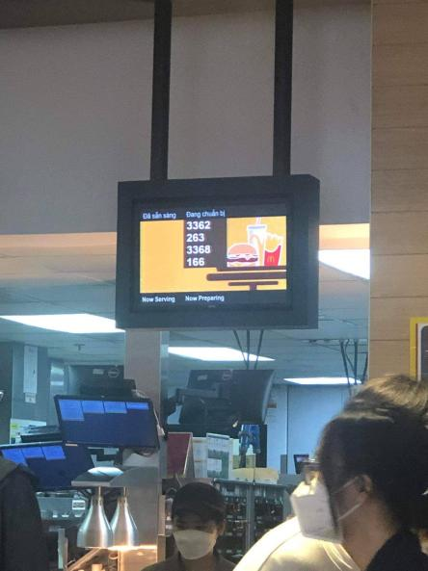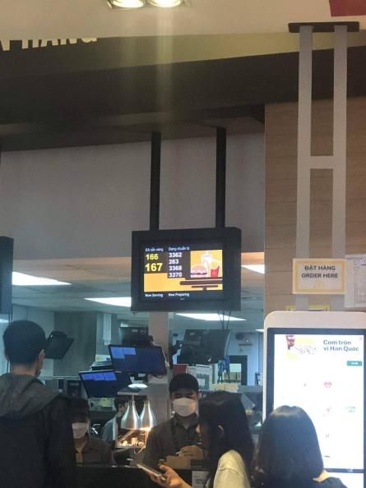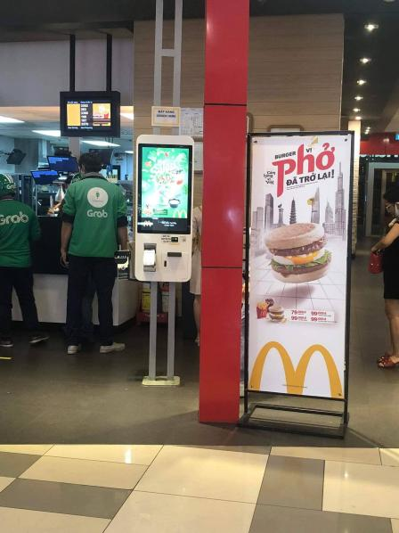

Hình ảnh do nhóm chụp được.

- Sau khi thực hiện thử đặt hàng tại Ki ốt bán hàng của cửa hàng, Nhóm đã thực hiện phỏng vấn 1 nhân viên bán hàng tại đây.

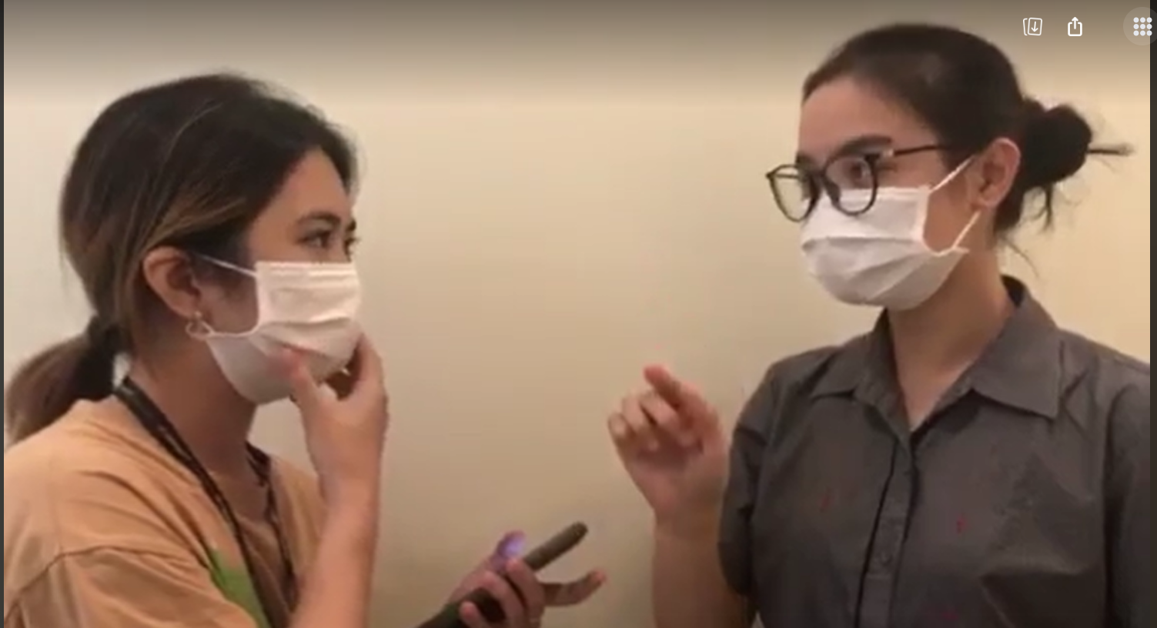

# Bảng phân công công việc

|  |  |  |  |  |  |
| --- | --- | --- | --- | --- | --- |
| **STT** | **Người phụ trách** | **Mô tả nội dung công việc** | **Bắt đầu** | **Kết thúc** | **Kết quả mong đợi** |
| 1 |  |  |  |  |  |
| 2 |  |  |  |  |  |
| 3 |  |  |  |  |  |
| 4 |  |  |  |  |  |
| 5 |  |  |  |  |  |